**6 работа по геоинформатике**

ГФ ИНФ 3-1б Дюбо А.Д. (7 вариант)

Цель данной работы закрепить навыки оцифровки, научиться оцифровывать снимок.В результате работы был зарегистрирован растр.

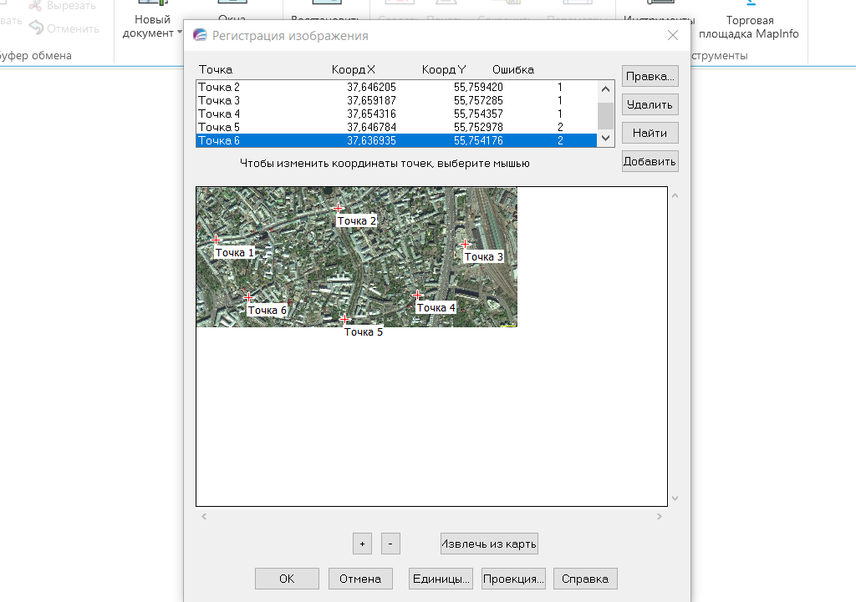

Рис. 1 Регистрация растра

Затем был привязан ещё 1 снимок.

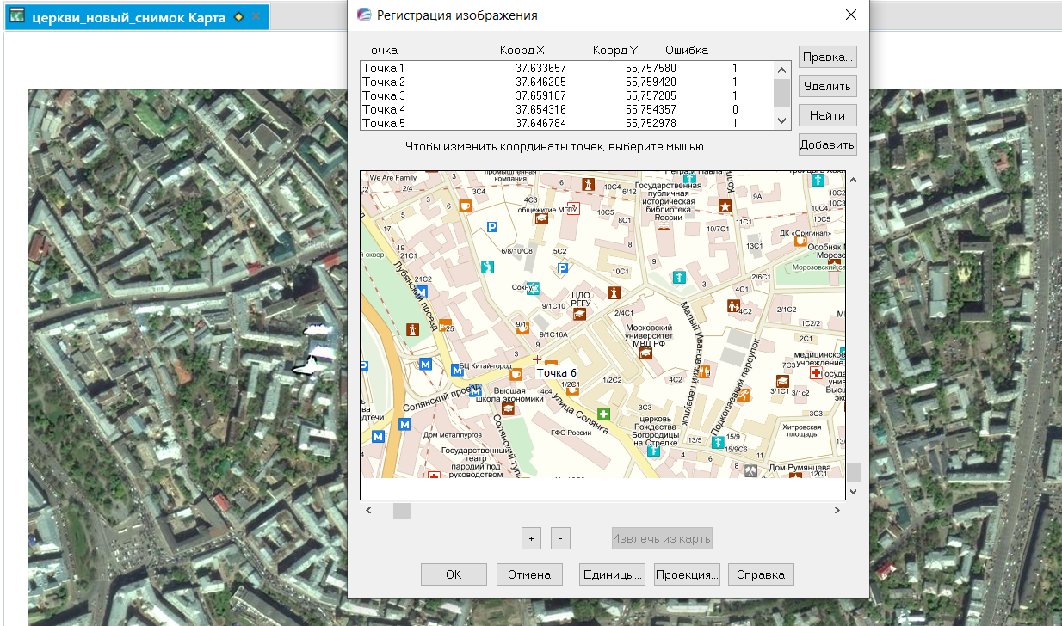

Рис.2 Привязка второго снимка

В результате дальнейшей работы получилась такая карта:

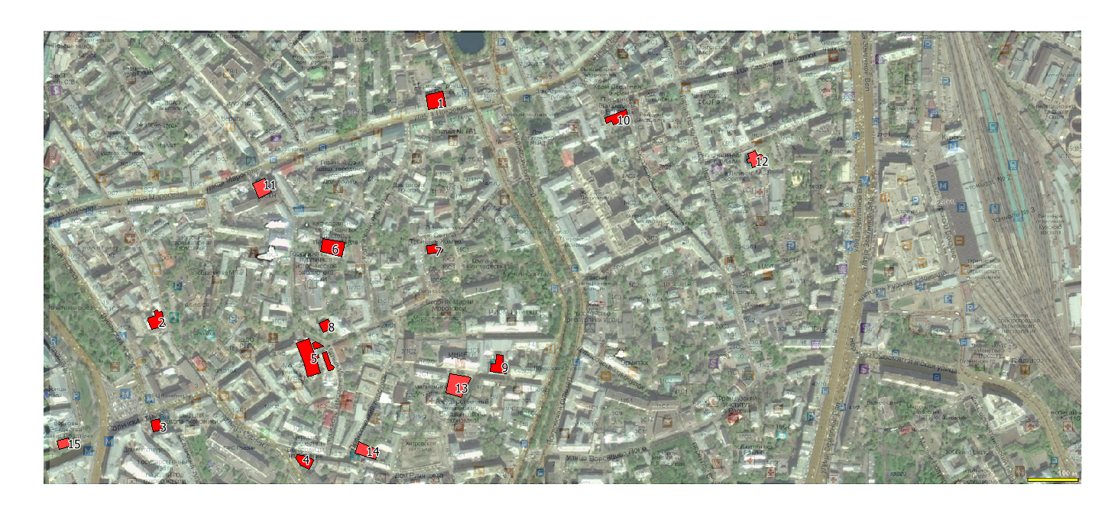

Рис.3 Карта

И таблица объектов церквей.

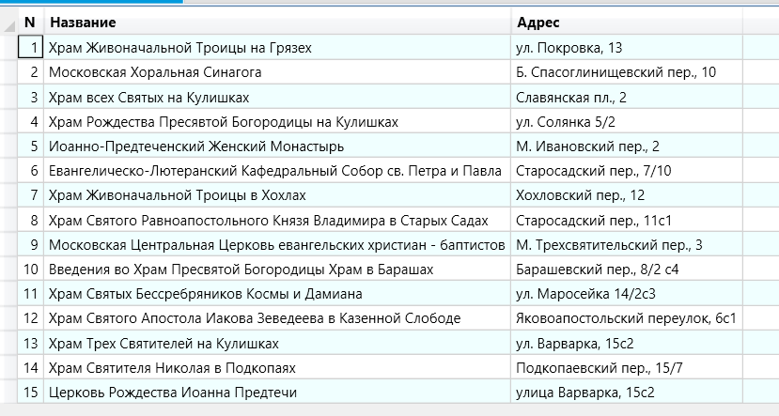

Рис.4 Таблица

Вопросы:

1) Из каких этапов состоит привязка растра?

2) Что сделали в работе и зачем?

Ответы на вопросы:

1) Из установки контрольных точек, координаты которых на растре должны соответствовать координатам на местности. Если они установились с большой ошибкой (сдвигом), то их нужно переставить для устранения ошибки. В этой работе, добавив к карте слой церквей из 4 работы и настроив прозрачность, мы получили возможность дополнительно убедиться в правильности их расположения.

2) В этой работе мы открыли и зарегестрировали снимок местности, далее привязали растр схемы той же местности. Получилось две карты друг над другом. Далее добавили слой оцифрованых церквей из 4 работы. Записи из таблицы церквей добавили в новую созданную таблицу. После нанесли недостающие церкви. Мы это сделали что бы оцифровать новую часть местности из 4 работы.